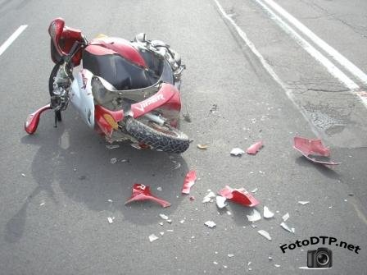

Несовершеннолетний за рулем мопеда.

До сих пор не внесены изменения в законодательство, касающиеся водительского удостоверения для управления мопедом, хотя законопроект был внесен на рассмотрение в Госдуму еще в мае 2008 года. Согласно этому документу мопедами и скутерами смогли бы управлять только лица, прошедшие специальную подготовку и получившие соответствующее водительское удостоверение.
За руль этого “маленького” транспорта в большинстве своем садятся люди, в том числе и 13—14-летние подростки, имеющие весьма смутное представление о сигналах светофора, требованиях разметки и прочих атрибутах дорожной жизни.
За истекший период 2011 года в Красноярске зарегистрировано уже 7 ДТП с участием несовершеннолетних водителей скутеров, в которых 9 детей получили травмы, причем подростки управляли транспортными средствами без шлемов безопасности.
В летний период сотрудники Госавтоинспекции уделяют особое внимание водителям мопедов, используя возможности законодательства: для мопедистов размер штрафных санкций установлен в размере 500 рублей (управление без мотошлема). Впрочем, такой штраф несопоставим с жизнью и здоровьем человека, поэтому, прежде, чем сесть за руль такой опасной «игрушки» самому или подарить мопед своему ребенку необходимо изучить требования Правил дорожного движения.
Официальной статистики количества мопедов в Красноярске не существует, потому что до сих пор малолитражные скутеры не нужно регистрировать. Любой гражданин сегодня может купить себе мопед и свободно передвигаться на нем, не утруждая себя ни регистрацией, ни знанием правил дорожного движения. Отсутствие документов на мопеды имеет и другую сторону: найти угнанный мопед чрезвычайно сложно. Если же его обнаружили, выяснить, кому он принадлежит, практически невозможно.

Уважаемые родители!

Прежде чем покупать ребенку мопед - задумайтесь!
Это может стать его последним подарком в жизни…….

ОГИБДД МУ МВД России «Красноярское»

